功（解析版）
【典例1-1】（2024春•平阴县期中）如图所示的四幅图是小亮提书包回家的情景，结合描述，小亮提书包的力对书包做了功的是（ ）
A．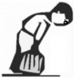用力提而未起 B．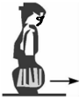提包水平匀速行走
C．提包站立不动 D．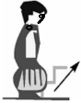提包走上楼梯
【答案】D
【解答】解：A、用力提而未起，在力的方向上没有移动距离，小亮提书包的力对书包没有做功，故A不符合题意；
B、提包水平匀速行走，人给书包一个向上的力，书包向上没有移动距离，书包在水平方向移动了距离，人对书包没有做功，故B不符合题意；
C、提包站立不动，有力但没有在力的方向上移动距离，所以不做功，故C不符合题意；
D、提包走上楼梯，书包在力的方向上移动了一段距离，人对书包做功，故D符合题意。
故选：D。
【典例1-2】（2023春•江津区期末）物理学的发展离不开物理学家们做出的贡献。为纪念英国物理学家 焦耳 ，后人以他的名字作为功和能的国际单位；德国人奥托•冯•格里克于1654年进行了著名的 马德堡半球 实验，向世人证明了大气压强的存在。
【答案】焦耳；马德堡半球
【解答】解：为纪念英国物理学家焦耳，后人以他的名字作为功和能的国际单位；德国人奥托•冯•格里克于1654年进行了著名的马德堡半球实验，向世人证明了大气压强的存在。
故答案为：焦耳；马德堡半球。
【变式1-1】（2024•安顺一模）随着贾玲的新电影《热辣滚烫》于2024年春节大年初一上映后，在全国兴起了一股健身热潮，以下健身活动中，做功的是（ ）
A．提着哑铃不动
B．举着哑铃不动
C．提着哑铃在水平地面行走
D．举着哑铃做深深蹲
【答案】D
【解答】解：A、提着哑铃不动，人给哑铃一个向上的力，哑铃向上没有移动距离，人对哑铃没有做功，故A不符合题意；
B、举重运动员举着哑铃静止不动，运动员给哑铃一个向上的力，哑铃向上没有移动距离，运动员对哑铃没有做功，故B不符合题意；
C、提着哑铃在水平地面行走，人给哑铃一个向上的力，哑铃向上没有移动距离，人对哑铃没有做功，故C不符合题意；
D、举着哑铃做深深蹲，人给哑铃一个向上的力，哑铃在竖直方向移动了距离，人对哑铃做了功，故D符合题意。
故选：D。
【变式1-2】（2023春•诏安县校级月考）做功的两个必要因素是：作用在物体上的 力 和物体在 力 的方向上通过的距离。
【答案】力；力。
【解答】解：力对物体做功的两个必要因素：作用在物体上的力，物体在力的方向上通过的距离。
故答案为：力；力。
【典例2-1】（2024•新北区校级模拟）如图所示，将同一物体G分别沿光滑斜面由B、C匀速提升到A时，如若沿斜面的拉力分别为F_{B}、F_{C}，各个过程拉力做功为W_{B}、W_{C}，则它们的大小关系正确的是（ ）
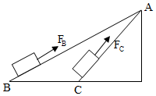
A．W_{B}＞W_{C}，F_{B}＜F_{C} B．W_{B}＝W_{C}，F_{B}＜F_{C}
C．W_{B}＞W_{C}，F_{B}＝F_{C} D．W_{B}＝W_{C}，F_{B}＝F_{C}
【答案】B
【解答】解：
（1）斜面BA的倾斜角度小于CA，所以物体沿BA运动时拉力较小，即F_{B}＜F_{C}；
（2）斜面光滑说明摩擦力为0，没有做额外功，则两次做的功都等于克服物体重力做的功；两次分别把同一物体提升到相同的高度，克服物体重力做的功相同，所以拉力做功也相同，即W_{B}＝W_{C}。
综上分析可知，选项ACD错误，B正确。
故选：B。
【典例2-2】（2023秋•南昌县期末）如图所示，两个完全相同的小球，在同一高度以相同大小的初速度分别沿竖直向上和斜向上方向抛出，忽略空气阻力。两球抛出后上升到最高点时到地面的高度分别为h₁和h₂，机械能分别为W₁和W₂。则W₁ ＝ W₂，h₁ ＞ h₂（均选填“＞”、“＝”或“＜”）。
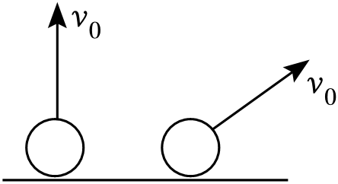
【答案】＝；＞。
【解答】解：两个完全相同的小球，在同一高度处以相同大小的初速度，他们的动能和重力势能相同，故两球抛出时的机械能相同，忽略空气阻力，机械能守恒，整个过程中两球的机械能相等，即W₁＝W₂；
两球抛出后上升到最高点时，斜向上的小球运动到最高点，动能没有全部转化为重力势能，因此两球抛出后上升到最高点时到地面的高度h₁＞h₂。
故答案为：＝；＞。
【变式2-1】（2024•哈尔滨模拟）如图所示是两种将陷入泥地中熄火的同一小汽车缓慢解救出来的情景，关于该情境，下列说法正确的是（ ）
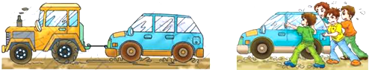
A．拖拉机对小汽车的拉力大小等于人们对小汽车推力的合力
B．拖拉机对车的拉力大于同学们对车的推力
C．拖拉机对小汽车做的功比同学们多
D．拖拉机对小汽车的拉力跟小汽车对拖拉机的拉力是一对平衡力
【答案】A
【解答】解：AB、把同一辆汽车救出需要的力是一定的，拖拉机把汽车从泥中救出和同学们把汽车从泥中救出所用的力是相同的，即拖拉机对小汽车的拉力大小等于人们对小汽车推力的合力，故A正确，B错误；
C、根据功的计算公式W＝Fs可知，拖拉机对小汽车做的功与同学们做的功一样多，故C错误；
D、拖拉机对小汽车的拉力跟小汽车对拖拉机的拉力大小相等，方向相反，作用在同一条直线上，作用在两个物体上，是一对相互作用力，故D错误。
故选：A。
【变式2-2】（2023春•盐湖区校级期末）“智慧餐厅”是2022年北京冬奥会的一大科技亮点，餐厅顶部有透明的“空中云轨”，机器人利用“空中云轨”将厨房做好的饭菜水平运送至点餐者正上方，再下降到点餐者面前，如图是其示意图。小明认为运送同一盘菜，点餐者距离厨房越远，“空中云轨”水平运送中，重力做功越多。你 不赞同 （选填“赞同”或“不赞同”）小明的观点，理由是 重力做功多少与物体水平移动的距离无关 。
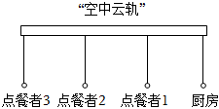
【答案】不赞同；重力做功多少与物体水平移动的距离无关。
【解答】解：“空中云轨”将厨房做好的饭菜水平运送至点餐者正上方的过程中，餐盘移动的方向水平向前，而重力的方向是竖直向下的，根据W＝Gh可知重力做功的多少与重力大小和物体沿竖直方向移动的距离有关，与物体水平移动的距离无关，所以不赞同小明的观点。
故答案为：不赞同；重力做功多少与物体水平移动的距离无关。
【典例3-1】（2024•河东区模拟）中国运动员在奥运会上获得男子举重62kg级冠军，挺举成绩是176kg，如图为他比赛时的照片。他在挺举过程中对杠铃做的功最接近（ ）
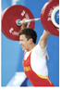
A．600J B．1200J C．3400J D．4800J
【答案】C
【解答】解：杠铃的重力：
G＝mg＝176kg×10N/kg＝1760N，
运动员的身高约为1.60m；
在挺举过程中把杠铃举高的高度为运动员的身高加上0.4m，即：
h＝1.6m+0.4m＝2.0m，
在挺举过程中对杠铃做的功：
W＝Gh＝1760N×2.0m＝3520J，接近C选项。
故选：C。
【典例3-2】（2024•金坛区二模）小明同学在中考体育考试中，用60N的力将重20N的实心球投出，投出去的实心球能在空中划出一条优美的弧线，是因为实心球具有 惯性 。小明投出了9.6m的成绩，球最高点距地面3m，则实心球从最高点下落的过程中，实心球所受的力做的功为 60 J（不计空气阻力）。
【答案】惯性；60。
【解答】解：抛出去的实心球离开手后继续在空中飞行，是因为实心球具有惯性，仍要保持原来的运动状态。
不计空气阻力，实心球在空中飞行的过程中只受重力的作用，
已知球最高点距地面3m，则可知实心球的下落高度为3m，
整个过程中重力做的功：W＝Gh＝20N×3m＝60J。
故答案为：惯性；60。
【典例3-3】（2024春•历城区月考）如图，小明新买了一块橡皮，经测量其长、宽、高分别为：3cm、2cm、1cm，质量为12g，现将其平放在面积0.3m²、距离地面80cm的水平桌面上。通过计算回答（取g＝10N/kg）：
（1）该橡皮所用材料的密度是多少？
（2）此时该橡皮对桌面的压强是多少？
（3）同桌小丽不小心将这块橡皮碰到了地面上，在下落过程中，橡皮的重力做了多少功？
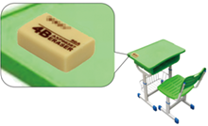
【答案】（1）该橡皮所用材料的密度是2g/cm³；
（2）此时该橡皮对桌面的压强是200Pa；
（3）在下落过程中橡皮的重力做功0.096J。
【解答】解：（1）橡皮的体积V＝abc＝3cm×2cm×1cm＝6cm³，
该橡皮所用材料的密度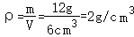；
（2）受力面积S＝ab＝3cm×2cm＝6cm²＝6×10^{﹣4}m²，
橡皮的质量m＝12g＝0.012kg，
橡皮对桌面的压力F_{压}＝G＝mg＝0.012kg×10N/kg＝0.12N，
该橡皮对桌面的压强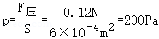；
（3）橡皮下落的高度h＝80cm＝0.8m，
在下落过程中，橡皮的重力所做的功W＝Gh＝0.12N×0.8m＝0.096J。
答：（1）该橡皮所用材料的密度是2g/cm³；
（2）此时该橡皮对桌面的压强是200Pa；
（3）在下落过程中橡皮的重力做功0.096J。
【变式3-1】（2024春•思明区校级月考）在做功冲程中，汽油机燃气的压强可达5.0×10⁵Pa，柴油机燃气的压强可达1.0×10⁶Pa，如果汽油机和柴油机的活塞面积、活塞运动的距离都相同，则在一个做功冲程中柴油机与汽油机做功之比是（ ）
A．1：2 B．1：1 C．2：1 D．4：1
【答案】C
【解答】解：汽油机和柴油机的活塞面积、活塞运动的距离都相同，则说明汽油机和柴油机的活塞面积S之比为1：1；运动距离s之比为1：1；燃气压强之比为5.0×10⁵Pa：
1.0×10⁶Pa＝1：2；即＝；
则柴油机与汽油机做功之比为：＝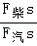＝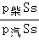＝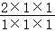＝2：1；
故ABD错误；C正确；
故选：C。
【变式3-2】（2024•盐城二模）如图甲所示，小明用弹簧测力计竖直向上缓慢提升静止在水平桌面上的钩码，弹簧测力计的示数与弹簧测力计的零刻度线A点上升高度h_{A}之间的关系如图乙所示，则图甲中弹簧测力计示数为 1.8 N；钩码的重为 2 N；从开始提升到h_{A}＝30cm的过程中，弹簧测力计对钩码做功为 0.4 J。
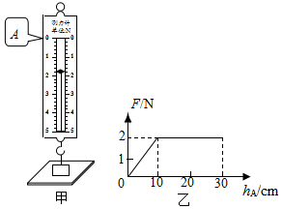
【答案】1.8；2；0.4。
【解答】解：（1）测力计的分度值为0.2N，示数为1.8N；钩码离开桌面后测力计的示数不再变化，此时示数即为钩码所受重力大小；根据图乙可知，故钩码所受的重力为2N；
（2）当缓缓提钩码离开桌面后，弹簧测力计的示数为2N，钩码通过的距离为30cm﹣10cm＝20cm＝0.2m＝20cm＝0.2m。
拉力做的功W＝Fs＝Gh＝2N×0.2m＝0.4J。
故答案为：1.8；2；0.4。
【变式3-3】（2024春•南岸区校级月考）一辆质量为5×10³kg的载重货车，现装有质量为2.5×10⁴kg的货物以20m/s的速度匀速行驶在水平公路上，已知货车共有4个车轮，每个车轮与地面接触面积为0.015m²，汽车匀速行驶时，受到的阻力是3×10⁴N。求：
（1）货车停下后对地面的压强；
（2）货车匀速行驶10s牵引力做的功。
【答案】（1）货车停下后对地面的压强为5×10⁶Pa；
（2）货车匀速行驶10s牵引力做的功为6×10⁶J。
【解答】解：（1）车的总质量：m_{总}＝5×10³kg+2.5×10⁴kg＝30000kg，
车受到的总重力：G＝mg＝30000kg×10N/kg＝3×10⁵N，
汽车对地面的压强p＝＝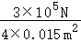＝5×10⁶Pa；
（2）车匀速行驶10s行驶的路程s＝vt＝20m/s×10s＝200m，
由二力平衡条件可得，汽车的牵引力F_{牵引力}＝f＝3×10⁴N，
汽车牵引力所做的功W＝F_{牵引力}s＝3×10⁴N×200m＝6×10⁶J。
答：（1）货车停下后对地面的压强为5×10⁶Pa；
（2）货车匀速行驶10s牵引力做的功为6×10⁶J。
1．（2023春•漳州期末）投掷实心球是我市体育中考项目之一。投掷过程中，考生对实心球没有做功的是（ ）
A．从地面拿起实心球
B．将实心球举高
C．用力将实心球掷出
D．实心球离开手后继续在空中飞行
【答案】D
【解答】解：A、从地面拿起实心球，人对实心球的力竖直向上，实心球在力的方向上移动距离，人对实心球做功，故A错误；
B、将实心球举高，人对实心球的力竖直向上，实心球在力的方向上移动距离，人对实心球做功，故B错误；
C、用力将实心球掷出，人对实心球施加向上的力，实心球在力的方向上移动了距离，人对实心球做了功，故C错误；
D、实心球离开手后继续在空中飞行，人对实心球没有力的作用，人对实心球没有做功，故D正确。
故选：D。
2．（2023秋•广陵区期末）在下列情况中，人对物体肯定做功的是（ ）
A．搬运工将货物从地面搬到高为1.5m车上
B．东京奥运会举重运动员举着杠铃不动时
C．足球被踢出后在草地上滚动的过程中
D．小明提着书包在水平地面上匀速行走
【答案】A
【解答】解：A、将货物从地面搬到高为1.5m车上，人给货物一个向上的力，货物在力的方向上通过了距离，人对货物做了功，故A正确；
B、运动员举着杠铃不动，运动员给杠铃一个向上的支持力，但杠铃向上没有移动距离，人对杠铃的支持力没有做功，故B错误；
C、足球脱离脚后靠惯性继续在草地上滚动，此时运动员对足球不做功，故C错误；
D、小明提着书包在水平地面上匀速行走时，小明对书包的力竖直向上，但书包没有在力的方向上通过距离，所以小明对书包没有做功，故D错误。
故选：A。
3．（2023•焦作一模）如图所示，陈明同学用动滑轮提升摩托车过程中，所做的有用功是（ ）
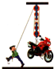
A．克服绳与滑轮间的摩擦力做的功
B．克服摩托车重力所做的功
C．提升摩托车同时提升滑轮做的功
D．克服绳子的重力所做的功
【答案】B
【解答】解：使用机械时，对人们有用的功叫有用功，所以用动滑轮提升摩托车，目的就是提升摩托车，则克服摩托车重力所做的功就是有用功。
故选：B。
4．（2023•海陵区三模）如图是羽毛球比赛时的情景，下列说法中正确的是（ ）
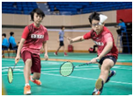
A．用球拍将羽毛球拍出，在球飞行过程中，球拍对球做了功
B．羽毛球在空中之所以能继续运动，是因为羽毛球受到惯性
C．羽毛球在空中运动时，只受重力和空气阻力
D．球拍的把手上缠有手胶，是为了减小手与球拍间的摩擦力
【答案】C
【解答】解：
A、羽毛球在飞行过程中，虽然通过了距离，但没有再受到球拍的力的作用，所以对球没有做功，故A错误。
B、羽毛球在空中之所以能继续运动，是因为羽毛球具有惯性，惯性是一种性质，不能说受到惯性，故B错误；
C、羽毛球在空中运动时受重力和阻力的作用，不再受到推力作用，故C正确；
D、球拍的把手上缠有手胶，主要是通过增大接触面的粗糙程度来增大手和球拍间的摩擦，故D错误。
故选：C。
5．（2023•杏花岭区校级三模）如图甲是某小区安装的垃圾桶“翻盖神器”，图乙是其原理示意图。使用时，人向下拉吊把就能打开垃圾桶桶盖，非常方便、卫生，下列有关说法正确的是（ ）
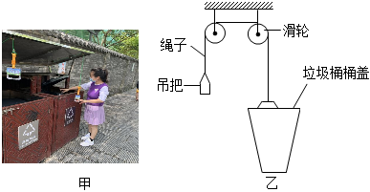
A．装置中的滑轮是动滑轮
B．装置中的滑轮起到了省力的作用
C．绳子拉起桶盖时，桶盖可视为省力杠杆
D．使用这个装置打开垃圾桶盖时，克服垃圾桶盖的重力做的功是额外功
【答案】C
【解答】解：AB、由图可知，垃圾桶盖使用过程中，滑轮轴固定不动，所以该装置中的滑轮为定滑轮；定滑轮实质相当于等臂杠杆，不省力，可以改变力的方向，故A、B错误；
C、由图可知，垃圾桶盖使用过程中，动力臂大于阻力臂，属于省力杠杆，故C正确；
D、使用这个装置打开垃圾桶盖时，克服垃圾桶盖的重力做的功是有用功，不是额外功，故D错误。
故选：C。
6．（2023•新泰市一模）如图甲所示，水平地面上的一物体，受到方向不变的水平推力F的作用，F的大小与时间t的关系如图乙，物体的速度v与时间t的关系如图丙，以下说法正确的是（ ）
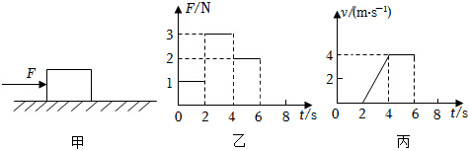
①0～2秒，物体处于静止状态，是因为推力小于摩擦力
②2～4秒，物体受到的摩擦力为2N
③2～4秒，物体做匀速直线运动
④4～6秒，推力F做的功为16J
A．只有①③ B．只有①④ C．只有②③ D．只有②④
【答案】D
【解答】解：①、由v﹣t图象可知，0～2秒，物体没有推动，物体处于平衡状态，受到的摩擦力与推力是一对平衡力，所以f＝F，故①错误；
②③、由v﹣t图象可知，在4s～6s物体做匀速直线运动，处于平衡状态，由F﹣t图象可知在4s～6s拉力F＝2N，由平衡条件可得滑动摩擦力f＝F＝2N；由v﹣t图象可知，物体在2～4秒做加速直线运动，受到的摩擦力为滑动摩擦力。而压力和接触面的粗糙程度都不变，物体受到的摩擦力仍是2N，故②正确，③错误；
④、由v﹣t图象可知，在4s～6s物体运动的速度v＝4m/s，
由v＝得，4s～6s物体运动的距离为：s＝vt＝4m/s×（6s﹣4s）＝8m，
则4～6秒推力F做的功为：W＝Fs＝2N×8m＝16J，故④正确。
故选：D。
7．（2023春•普宁市校级月考）如图所示，重为5N的铁块吸附在竖直放置足够长的磁性平板上，在竖直向上拉力F的作用下铁块沿直线竖直向上运动，铁块运动过程中速度v的大小随时间t变化的图象如图乙所示。若铁块受到的摩擦力为2N，下列说法正确的是（ ）
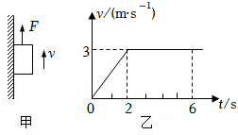
A．向上运动，吸引力对铁块做了功
B．在0～2s内拉力F等于5N
C．在0～6s内拉力F大于7N
D．在2～6s内拉力做的功为84J
【答案】D
【解答】解：
A、由甲图知，磁性平板对铁块的吸引力是沿水平方向的，而铁块沿竖直方向运动，所以吸引力对铁块不做功，故A错误；
B、由乙图可知，在0～2s内铁块处于加速运动状态，即此时的拉力F大于重力与摩擦力大小之和，但无法确定拉力F的大小，故B错误；
C、由乙图可知，在2～6s铁块在竖直方向上做匀速直线运动，铁块受到平衡力的作用；
在竖直方向上受到竖直向下的重力G、竖直向下的摩擦力f和竖直向上的拉力F，根据力的平衡条件可得，f+G＝F，所以此时的拉力F＝G+f＝5N+2N＝7N，故C错误；
D、在2～6s内，物体以3m/s的速度做匀速直线运动，则s＝vt＝3m/s×（6s﹣2s）＝12m，
在2～6s内拉力F做的功：W＝Fs＝7N×12m＝84J，故D正确。
故选：D。
8．（2023春•宁津县校级月考）重为98N的小车，用30N的水平拉力使小车在水平地面上匀速前进了20m，则此过程中拉力对小车做功为 600 J，重力对小车做功为 0 J。
【答案】见试题解答内容
【解答】解：用30N的水平拉力使小车在水平地面上匀速前进了20m，则此过程中拉力对小车做功为：
W＝Fs＝30N×20m＝600J；
小车在重力的方向没有通过距离，所以重力对小车做功为0。
故答案为：600；0。
9．（2023春•泗县月考）物体A重80N，在力F的作用下，在水平面上匀速向右运动了30cm，此时弹簧测力计的示数为5N，则物体A受到的摩擦力是 5 N，拉力F做功为 1.5 J。（不计滑轮重及绳子与滑轮间的摩擦）
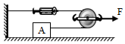
【答案】5；1.5。
【解答】解：由图可知，弹簧测力计的示数等于A受到的拉力，A做匀速向右运动，受力平衡，则摩擦力f＝F_{示}＝5N，
根据动滑轮的特点知，拉力F＝2F_{示}＝2×5N＝10N，
拉力移动的距离s＝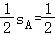×0.3m＝0.15m，
拉力所做的功W＝Fs＝10N×0.15m＝1.5J。
故答案为：5；1.5。
10．（2023秋•电白区校级期中）如图甲所示，水平地面上的物体，受到方向不变的推力F的作用，其F﹣t和v﹣t的图象分别如图乙、丙所示，由图象可知，0～3s内物体处于 静止 状态，推力对物体做功 0 J，t＝5s时，物体受到的摩擦力是 60 N。
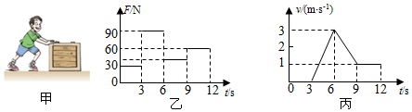
【答案】见试题解答内容
【解答】解：（1）由丙图知：0～3s内物体的速度大小为零，物体处于静止状态，有力无距离，所以，推力对物体做功0J。
（2）由丙图知，9﹣12s内，物体做匀速直线运动，由乙图知，推力F＝60N，
根据二力平衡条件可知，摩擦力大小：f＝F＝60N，
在3﹣6s内，物体加速运动，受力不平衡，推力大于摩擦力；
但由于物体对地面的压力和接触面的粗糙程度没有改变，所以摩擦力大小不变，仍为60N。
故答案为：静止；0；60。
11．（2023•西乡塘区校级模拟）小明利用如图甲所示的滑轮组，将不同的物体匀速提升1m，图乙所示为克服物体重力做的功和拉力做的功随物重变化的柱状图，不计绳重和摩擦。物重为150N时，小明做的有用功为 150 J，动滑轮的重力为 50 N。
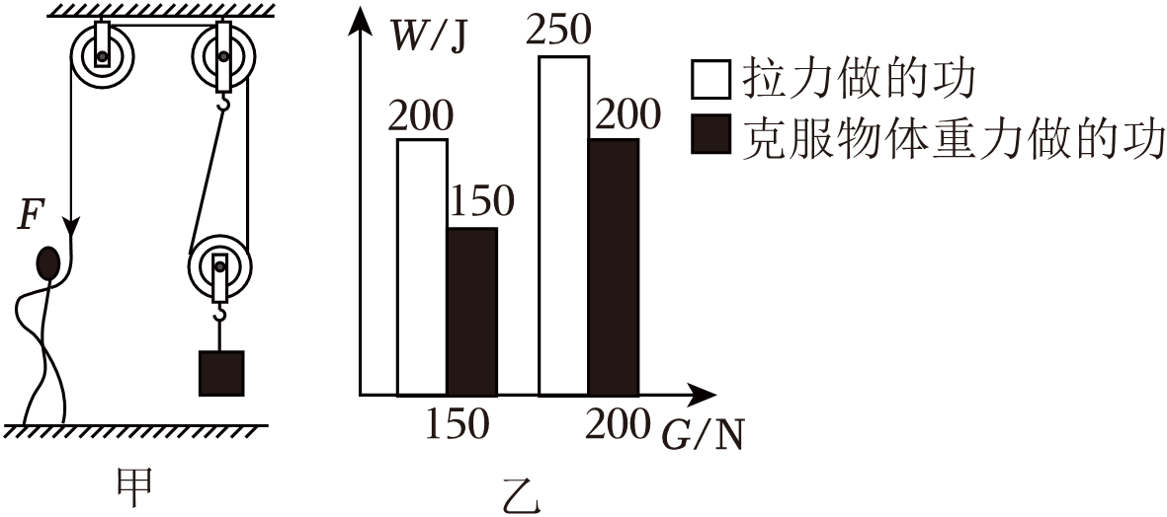
【答案】150；50。
【解答】解：小明做的有用功：W_{有用}＝Gh＝150N×1m＝150J；
由图乙可得，不计绳重和摩擦，额外功为W_{额}＝W_{总}﹣W_{有用}＝200J﹣150J＝50J，
则根据W_{额}＝G_{动}h可得，动滑轮的重力为G_{动}＝＝＝50N。
故答案为：150；50。
12．（2023秋•南昌月考）如图，让小球从光滑轨道AOB的A点由静止开始自由滑下。A点的高度H大于B点的高度h，沿轨道AOB到达B点后离开（不计空气阻力）。则小球自由滑下时，轨道AO对小球的支持力做功 为零 （选填“为零”或“不为零”）；小球离开B点后的运动轨迹最符合实际的是 c （选填“a”、“b”或“c”）。
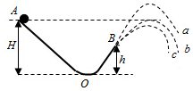
【答案】为零；c
【解答】解：小球自由滑下时，轨道AO对小球有支持力，但在支持力的方向上没有移动距离，由做功的两个必要因素可知，小球自由滑下时，轨道AO对小球的支持力做功为零。
根据题意，小球从A点由静止滑下，所以小球的机械能等于A点时的重力势能，整个过程中，轨道光滑，不计空气阻力，机械能守恒。a的最高点超过了A点的高度，这是不可能的，故a错误；
b点的最高点与A点的高度相同，而在最高点时，小球仍具有向右运动的速度，即b点时小球还具有动能，所以b图线的机械能大于A点的机械能，故b错误；
c图线的最高点低于A点，由于在最高点时小球仍运动，有一定动能，其总机械能可能与开始时的机械能相等，故c正确；
故选：为零；c。
13．（2024•梅州模拟）一辆总质量为2300kg的小货车，四个车轮与地面接触的总面积为0.1m²，若小货车在4000N的牵引力作用下沿平直公路以10m/s的速度匀速直线行驶40s，取g＝10N/kg。求该小货车；
（1）静止时对地面的压强；
（2）匀速直线行驶时所受阻力的大小；
（3）此过程中牵引力做的功。
【答案】（1）小货车对地面的压强2.3×10⁵Pa；
（2）小货车所受阻力的大小为4000N；
（3）牵引力做的功为1.6×10⁶J。
【解答】解：（1）小货车对地面的压力：F＝G_{总}＝mg＝2300kg×10N/kg＝2.3×10⁴N；
小货车对地面的压强：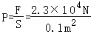＝2.3×10⁵Pa；
（2）因为小货车沿平直公路匀速行驶，所以小货车受到的阻力和牵引力是一对平衡力；
f_{阻}＝F_{牵}＝4000N。
（3）牵引力做的功：W＝F_{牵}s＝F_{牵}vt＝4000N×10m/s×40s＝1.6×10⁶J；
答：（1）小货车对地面的压强2.3×10⁵Pa；
（2）小货车所受阻力的大小为4000N；
（3）牵引力做的功为1.6×10⁶J。
14．（2024•顺德区二模）如图是无人驾驶环卫车，质量为360kg，车与地面接触的总面积为2×10^{﹣2}m²。某次作业时，环卫车在水平路面上沿直线匀速行驶120m，用时100s，受到阻力的大小为车重的0.5倍，g取10N/kg。求：
（1）环卫车静止时，对路面的压强；
（2）环卫车作业过程的速度；
（3）环卫车作业过程中，牵引力所做的功。
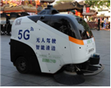
【答案】（1）车对路面的压强是1.8×10⁵Pa；
（2）环卫车作业过程的速度为1.2m/s；
（3）该车牵引力所做的功是2.16×10⁵J。
【解答】解：（1）车的重力：G＝mg＝360kg×10N/kg＝3600N，
车对地面的压力：F_{压}＝G＝3600N，
车对路面的压强：p＝＝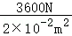＝1.8×10⁵Pa；
（2）环卫车作业过程的速度：v＝＝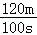＝1.2m/s；
（2）阻力为车重的0.5倍，则阻力：f＝0.5G＝0.5×3600N＝1800N，
在水平路面上沿直线匀速行驶，则牵引力等于阻力，牵引力：F＝f＝1800N，
牵引力做的功：W＝Fs＝1800N×120m＝2.16×10⁵J。
答：（1）车对路面的压强是1.8×10⁵Pa；
（2）环卫车作业过程的速度为1.2m/s；
（3）该车牵引力所做的功是2.16×10⁵J。
15．（2023•晋中模拟）图甲是某款新型太阳能充电汽车。某次进行道路测试时，人和车总重1600kg，轮胎与地面接触总面积400cm²，汽车在水平路面上匀速行驶时受到的阻力为400N。汽车行驶过程中的s﹣t图象如图乙所示。求：（g取10N/kg）
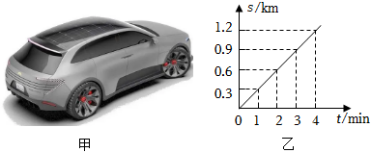
（1）该汽车匀速行驶时的速度。
（2）汽车静止时，人和车对水平地面的压强。
（3）汽车在水平路面上匀速行驶4min牵引力做的功。
【答案】（1）该汽车匀速行驶时的速度5m/s。
（2）汽车静止时，人和车对水平地面的压强4×10⁵Pa。
（3）汽车在水平路面上匀速行驶4min牵引力做的功4.8×10⁵J。
【解答】解：（1）汽车在t＝4min＝240s内通过的路程为s＝1.2km＝1200m，
其速度为v＝＝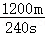＝5m/s；
（2）汽车对水平路面的压力：
F_{压}＝G＝mg＝1600kg×10N/kg＝1.6×10⁴N，
对水平路面的压强：
p＝＝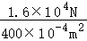＝4×10⁵Pa；
（3）因汽车匀速行驶时处于平衡状态，受到的牵引力和阻力是一对平衡力，
所以，汽车发动机产生的牵引力：
F＝f＝400N；
由图象可知，汽车行驶4min内行驶的路程s＝1200m，
牵引力做的功：
W＝Fs＝400N×1200m＝4.8×10⁵J。
答：（1）该汽车匀速行驶时的速度5m/s。
（2）汽车静止时，人和车对水平地面的压强4×10⁵Pa。
（3）汽车在水平路面上匀速行驶4min牵引力做的功4.8×10⁵J。

